教務處
1.【週三研習】
(1)02/12「情緒困擾與偏差行為的輔導處遇」輔導研習
(2)02/19 崑山雙語教學這樣做2.0
2.【教務重要訊息】
有關教育局函示，學校本位暨教師自我專業進修規劃促進服務，請記得至連結「學校本位教師進修研習規劃服務」
https://school.inservice.edu.tw檢視並進行未來之年度規劃。
教學組：
1.依據教育局南市教課(一)字第1132586261號函，2月份為「家庭母語月」，本週家庭母語月活動如下表：
活動 | 辦理時間 | 活動內容 | 備註
母語週記單  (全年級) | 2/1~2/28 | 完成每週母語週記並請家長每週檢核簽名。 | 本月活動，全部完成可獲得好兒童卡1格章獎勵。
春聯欣賞暨闖關抽獎(全年級) | 2/6-2/11 | 教務處旁1F中廊舉辦母語日春聯作品展，學生可欣賞春聯作品創作，並拿春聯闖關單進行活動，並於活動結束後擇日舉行抽獎。 | 第一週活動，全部完成無錯誤者可獲得好兒童卡2格章獎勵，各關卡答對者可參加抽獎活動。
元宵猜燈謎(全年級) | 2/12~2/17 | 在1F教務處旁中廊舉辦猜燈謎活動，學生可於每節下課選擇想要猜的燈謎2則，並拿取題目條貼在母語闖關單回答問題。 | 第二週活動，全部完成無錯誤者可獲得好兒童卡1格章獎勵。
母語闖關單預計2/12(二)發下，母語週記單、母語闖關單本月完成後以班級為單位，於2/27(四)收齊後交至教務處教學組。
2.KAHOOT大挑戰(高年級)預計於2/20(四)至2/27(四)期間擇二日午休時間舉辦，高年級各班派出1位臺灣台語及1位臺灣客語選手進行猜題挑戰。活動辦法本週發至各班，再麻煩各班導師於2/14(五)前利用「成績系統」進行「線上報名」，謝謝您!
課研組：
1.【議題】依照課程計畫C3-2崑山國小法定教育議題課程實施時間檢核表
https://reurl.cc/ZyAdDl
第1~3週崑山活力GO議題課程，主題為【性侵害防治教育】
相關教材已放在【功能選單】-【重大議題上傳】之「01_性平教育」資料夾供教師上課使用。
https://drive.google.com/drive/folders/1JsahKBS9DMr5_SO565uTufFPAfx5OOT2?usp=drive_link
※教材若是網頁連結，請老師點右鍵，下載到桌面即可連結。
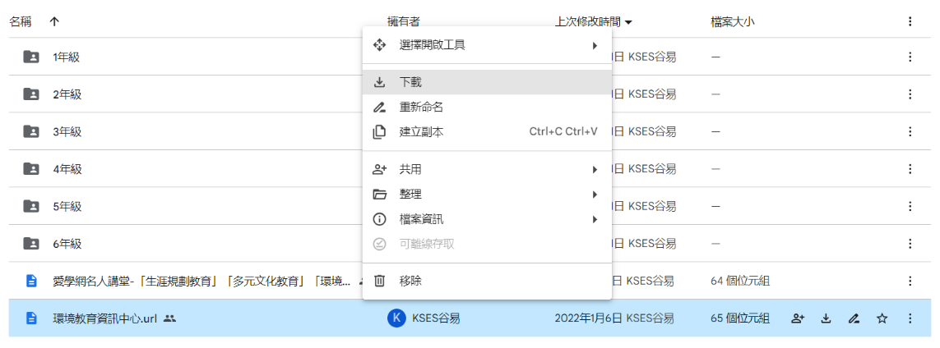
2.【學習扶助】https://exam.tcte.edu.tw/tbt_html/index.php?mod=index
(1)登入系統確認資料：請老師協助確認學習扶助科技化評量系統［學校代碼114776］的學生資料是否有誤，如有誤登或班級學生已鑑定通過，或獲得特教資源需結案者，請與課研組聯繫。局裡會定期查驗老師們使用次數，煩請任教國英數的教師及學習扶助授課教師多多利用
(2)測驗結果報告：了解學生5月份作答情況，並協助加強指導
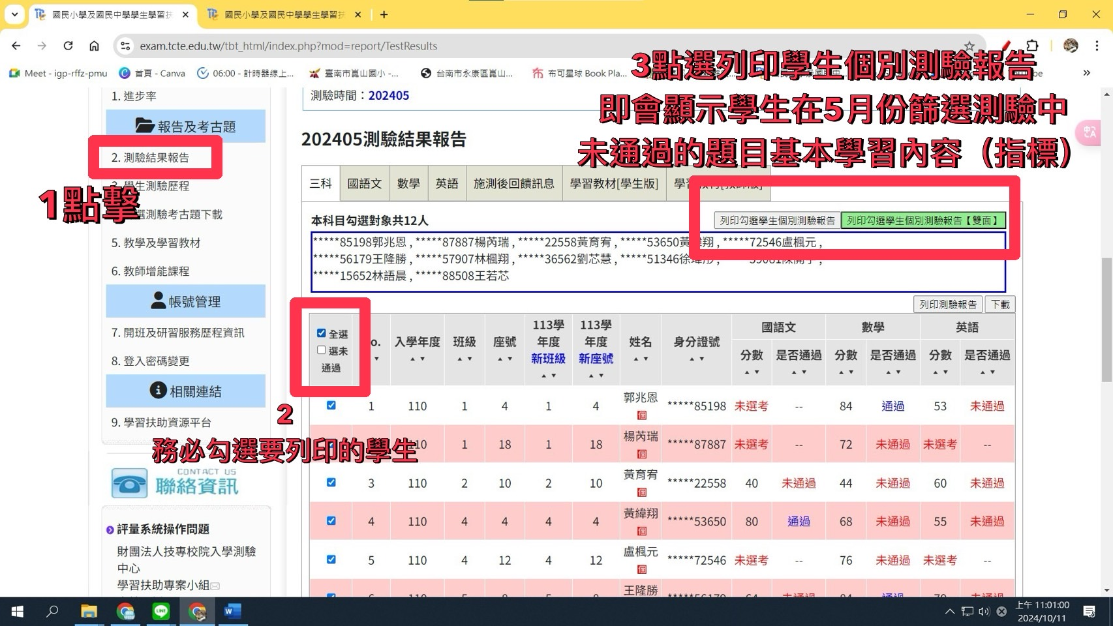

＊若老師一直無法登入，或登入後未顯示左邊功能列，即可能是密碼太久未更換的原因，可重設密碼或洽713課研組。
【因材網使用及均一匯入科技化評量說明】
113學年教育局要求新格式、學習扶助研習內容以及因材網相關登入說明，已放置在檔案下載區(不公開)－01_教務處－【學習扶助】專區，老師可自行參閱。
★３.第15輯小黑琵徵稿，相關辦法已公告在校網，鼓勵多多投稿。
★４.臺南大學USR中年級國語加強班調查，請中年級導師在2/12(三)前填寫表單。
https://forms.gle/5WNNcQaJDnaXnAYJ8
５.提醒【教育局來文】鼓勵班級可指派因材網交通安全議題教材作為寒假自主學習作業任務都是觀看影片，有分低中高年段，請教師可上因材網派發任務。
教育局將在開學後(2/18)查驗各校使用時數，再煩請老師們可至校網觀看使用說明
https://www.kses.tn.edu.tw/modules/tadnews/index.php?ncsn=11&nsn=7099
６.二月行事
時間 | 主題 | 地點 | 說明
2/10(一)16:00~ | 學習扶助課輔班開始上課 | 學扶班  週一上課教室
2/19(三)早修  每週三早修 | 三年級數學激勵班B班 | 3F電腦教室一
2/20(四)早修  每週四早修 | 三年級數學激勵班A班 | 3F電腦教室一
2/19(三)放學~16:00  每週三放學 | 中年級南大USR國語班 | 將另行通知 | 請三四年級導師協助在2/12前填寫表單推薦，若學生原本有課後班亦可報名。  由導師認定國語需加強學生。
７.【課室英語認證】恭喜本校郭建廷、陳品蓉、陳慧怡、傅雅儒、林炯廷、洪淑凰、劉育蓉、蔡榮美、鄭琇方、鍾國鼎、蔡榮哲、蔡書芮、陳谷易等13位教師，通過112學年課室英語認證！
註設組:
1.轉入生借書證製作完成，學生可利用下課時間到二樓圖書室找志工媽媽簽領。
2.班級有學生轉出或是多的教科書，煩請交回註設組。
圖書館:
1.本學期「班級輪讀書箱」將於2/12（三）早自修發下，屆時請各班聽廣播指示，再派四位學生至三樓圖書室搬取書箱。
2.開學後，圖書館恢復為每生借閱3本書（一週內歸還），另外，也請導師協助提醒學生將寒假借閱之書籍盡快歸還，謝謝。
學務處：
1.配合校慶活動，家長會補助每班1000元購買裝扮、成果展布置材料，收據抬頭請寫「崑山國小家長會」，或電子發票統編「36764178」，煩請學年主任收齊後至學務處統一申請，感謝！
2.天氣寒冷，請勿整間教室關到密不通風，也請留意窗簾勿全部遮蔽；另請多加強教室清潔、消毒，提醒學生多用肥皂洗手、戴口罩。
學生活動組：
1.本學期課後才藝2/12(三)開始上課，第一次上課請參加學生先至學務處旁中廊集合，再由老師帶至上課地點。
2.2/11(二)二年級戶外教育，早上7:40有7輛遊覽車進校，請打掃前庭班級暫停打掃，待8:00過後再派學生撿拾人為垃圾。
3.2/18(二)一年級戶外教育，早上7:40有8輛遊覽車進校，請打掃前庭班級暫停打掃，待8:00過後再派學生撿拾人為垃圾。
4.2/14(五)早上8:00兒童樂隊樂器搬上二樓，再請有空同仁前往協助。
生教組:
1.113-2第二週(2/10-2/14) 總導護: 千裕，導護: 俞方、耶如、敬喻、鈺婷、合正。
導護生5-8。導護一、二早上請主動支援請假志工。導護三、四、五請利用早自修或午休時間評分並維持全校秩序（如表現很好請把具體事實紀要寫下），另外放學時請提早到校門口，勿讓小朋友提前在隊伍抵達前出校門。導護期間如有請公假者再麻煩提前通知生教組，以便於安排機動組導護。
2.113-2第三週(2/17-2/21) 總導護: 麗如，導護: 伶伶、子星、育蓉、翠薇、育恩。
導護生5-9。
3.113-2第1週(2/5-2/7)整潔、秩序獎勵班級
整潔：103，106，202，206，302，309，409，410，502，505，602，607
秩序：101，110，204，207，305，307，403，404，504，508，604，608
體育組:
1.運動會相關比賽項目及報名網址都已放置學校LINE群記事本中，麻煩各班最晚於3/3前完成報名，以利後續運動會會前賽進行，謝謝。
2.2/11(二)第二節下課，將安排運動會三到六年級大隊接力道次及拔河比賽的抽籤，請各班派一位學生至學務處進行抽籤。逾時未到會由學務處代抽。
衛生組：
1.疫情通報：校園傳染病通報，A、B流感，腸病毒，登革熱，新冠...等，需校安通報，煩請老師務必撥打728、729向護理師通報，並班級消毒。
2.登革熱巡檢：2/8(六)9:00永康區衛生所將前來登革熱稽查，請老師們檢查將積水容器清除，也特別留意水生植物等積水容器，謝謝！
3.量身高體重：本週為六年級身高、體重、視力測量，請各班級依時間至健康中心集合，謝謝。
4.2025崑山國小「點亮台灣 點亮海洋」減塑活動
【活動至校慶週114/3/22(週六)，請各班踴躍共襄盛舉！】
【個人減塑集點卡】
(1)每張有 50 個集點圈圈，參加學童一人一張。
(2)學童依集點卡背後說明，符合規定就可註記一點，每日以最多5點為原則。
(3)如果學童已集滿 50 點，請重複使用原先的卡片（例如：第1次右斜線一畫，第2次左斜線一畫，第3次紅圈圈，第4次藍圈圈，第5次螢光筆……。）
(4)每集滿1次(50點)，請導師協助蓋好兒童卡1格。
(5)完成250點以上之集點卡，可至學務處換摸彩券一張，下學期校慶週，可參加抽獎。
【全班活動減塑集點】
(1)大卡上的海洋動物共有 100 個可供著色的區塊，學童每集滿50點可塗滿任一空白區塊，全部塗滿即代表班上學童共同集滿5000 點。
(2)如果有需要，可以在上色區塊寫上學童自己的座號。
(3)隨著區塊的逐一填滿，多采多姿的海洋生物將一一被拯救。
【集點卡畫記法】
(1)第1次(斜線1畫)
(2)第2次(斜線1畫打成╳)
(3)第3次(紅圈圈)
(4)第4次(藍圈圈)
(5)第5次(螢光筆)

【資料下載】
歡迎老師至 http://lightuptheocean.org/參考相關活動訊息與教材。
午餐辦公室:
1.本學期請各班導師持續在班級裡推廣餐前五分鐘影片及專書，每週至少1次。若教育局有公布新的餐前五分鐘的影片、主題海報及學習單，將會在工作計劃中公布。在學務處檔案下載區(非公開)中有教育局餐前五分鐘專書-主題海報彙編(含教學)手冊的電子檔，可供導師下載，請導師運用，學生觀看完請導師務必留下觀看紀錄，以利之後資料的上傳。教育局本學期會有飲食教育的訪視，到時候會抽訪幾位學生及看各班上傳的資料，請老師及早準備。
2.本學期校園飲品及點心供應申請表，有需要的導師請自行列印記錄(可從校網->校務系統->檔案下載區(公開瀏覽)->學務處->113學年度)，期末再送回午餐辦公室留存。
總務處：
出納組:
1.「113(下)繳費狀況調查表」俟各年段各版本書籍費確定後，會再於學校群組提醒導師點選連結以下載各班調查表填寫並回傳出納組信箱kschuna@kses.tn.edu.tw 感謝各班導師協助與配合。
填入資料時請留意下列事項:
(1)請級任老師協助調查學生繳費身分，填入資料後，email至出納組 kschuna@kses.tn.edu.tw
(2)教科書金額不論是否有補助，請依照下拉式選單選填教科書種類(閩南語/客語/原民語/越南語/手語)。
(3)若學生有增加或減少購買部分書籍請選擇「增or減購買教科書」，並於備註1填入該生書籍總金額。
(4)學生若有特殊狀況(如在家自學、大字書需求、不在校用餐等)，請於備註2註明。
(5)有弟妹就讀本校者(含幼兒園)，請填上弟妹班級。(家長會費補助同校兄姊，由弟妹繳費)
(6)低收入戶及中低收入戶、原住民身分、原住民午餐補助、區公所其他證明、學生或家長殘障者須附當年度有效證明辦理。
(7)「經濟弱勢學生經費補助申請表」、「無力支付午餐費申請表」，請洽幹事李孟華小姐，分機736。
(8)若有相關疑問請洽出納組傅雅儒老師，分機733。
輔導室：
輔導組：
1.2/12(三)上午8：00將進行本學期班級性平教育入班宣導，請級任老師前進1班入班宣導。麻煩各班老師先將宣導簡報下載在電腦桌面，當天宣導前預先打開大電視，如果有影片檔務必先試播，如果無法直接連結播放，請利用「公版簡報影片連結」所提供的網址，預先開啟備用。宣導時，輔導室人員將會逐班拍照，班級老師不需再上傳照片。
※※重要提醒※※如果當天是代理教師入班宣講，請級任老師務必告知宣導時的注意事項與引導語，並請代理老師務必事先詳閱宣導的內容。
2.宣導後請學生填寫學習單，煩請宣導老師逐張審視批閱，如發現有疑似性平事件，請告知原班導師，並聯繫學務處。請老師在2/19(三)下班前將完成的學習單公文封親自交回輔導室，並在輔導室窗臺上的「班級實施登記表」上簽名(請簽在宣導班級的欄位)，辛苦老師了！(學習單將在輔導室保存一年)
3.財團法人周大觀文教基金會辦理「周大觀抗癌圓夢助學金(2萬元)推薦」，請導師協助符合條件的學生(罹癌學子)提出申請。
4.2/12(三)下午將進行輔導知能研習，邀請劉人豪心理師分享「情緒困擾與偏差行為的輔導處遇」，請全校老師在教師週會後到三樓視聽教室參加。
人事室：
1.113學年度第2學期子女教育補助費申請提醒事項如下：
(1)教育部於112學年度第2學期開始實施拉近方案，定額減免私立大專學生學雜費，每學期將直接於註冊繳費單扣減1.75萬元，與子女教育補助無法重複請領。
(2)因子女教育補助額度較高，如申請人擇領子女教育補助，須將拉近方案已扣減之1.75萬元款項退回學校。
(3)基於補助不重複請領原則，113學年度第2學期同仁子女教育補助費及拉近方案請「擇一申請」；如有申請子女教育補助，之後請依子女就讀學校受理繳回時程繳回教育部補助款，以免系統4月勾稽時發現重複請領異常情形。
2.補休時效為2年，請同仁及早規劃於補休期限內休畢：
(1)自行申請加班者，補休時數會在差勤系統「加班補休」欄位。
(2)人事室統一大批補登的全校性補休或導護補休，補休時數會在差勤系統「值班補休」欄位。
(3)公假/出差並申請補休(要點開執行職務可補休時數右邊綠色的「+」並填上時數)者，補休時數會在差勤系統「公假/出差補休」欄位。
※公假/出差單沒點開綠色「+」，系統不會給補休(如下圖)
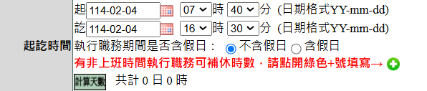
※公假/出差單有點開綠色「+」並自己填入補休時數，系統才會給補休(如下圖)

